自助设备界面
  - 主界面
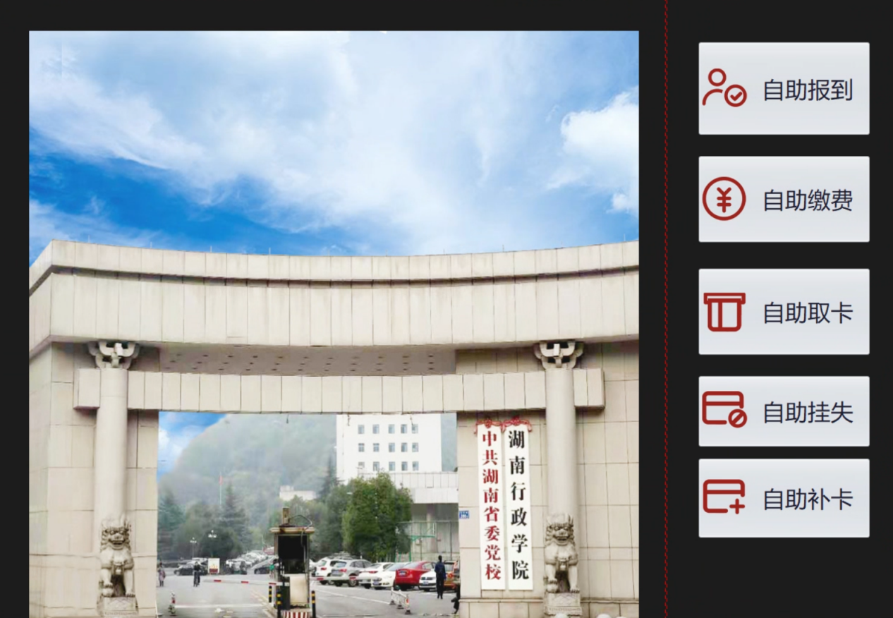
说明：
- 左边的图片可以更换
- 右边为功能按钮，根据自助类型有所不同：
  - 教职工自助：自助取卡、自助挂失、自助补卡、自助查询、自助充值
  - 学员自助：自助报到、自助取卡、自助挂失、自助补卡
- 点击功能按钮后进入人员身份验证界面，默认为身份证验证
- 后续的界面左上角都有个到计时的按钮，可以在应用参数中设置，也可以手工设置
  - 身份验证界面
说明：
身份验证界面有两个：身份证验证和手机短信验证，通过系统参数配置默认的身份验证界面；不同身份验证界面可以在界面进行切换。
身份验证通过后会根据不同的自助类型进入不同的业务界面
    - 身份证验证界面
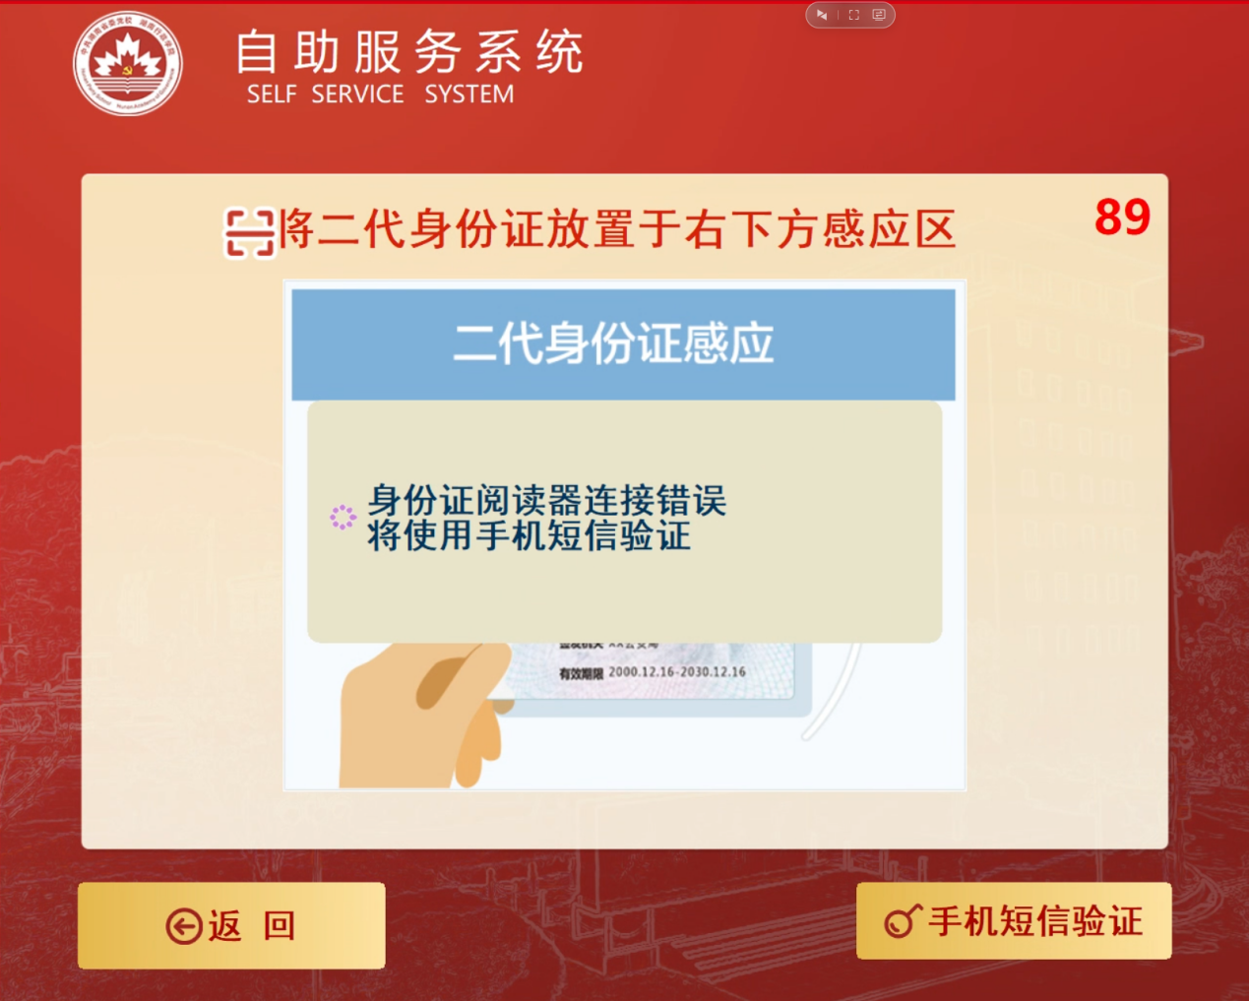
    - 短信验证界面
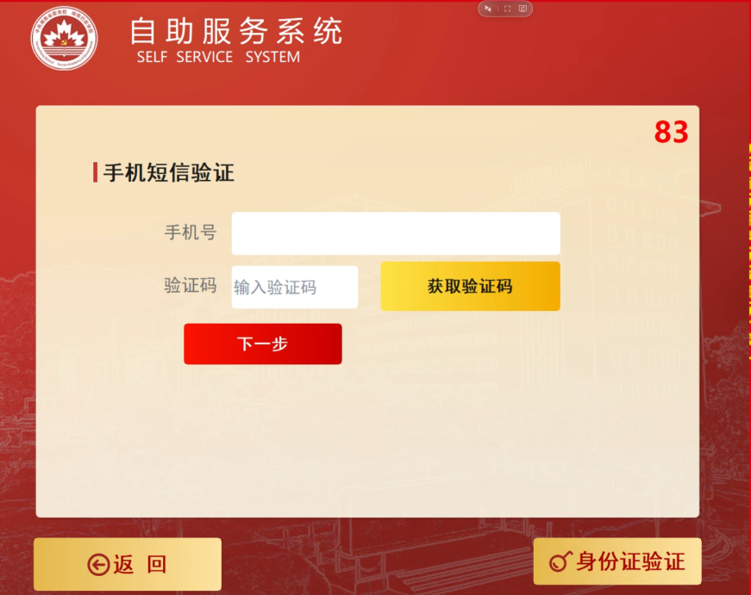
  - 人员信息界面
    - 教职工信息
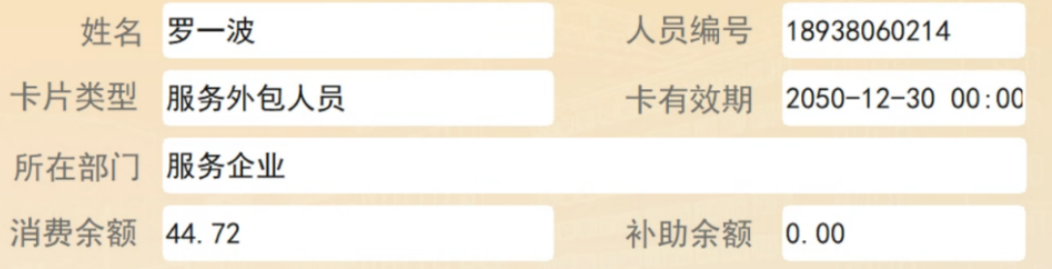
    - 学员信息
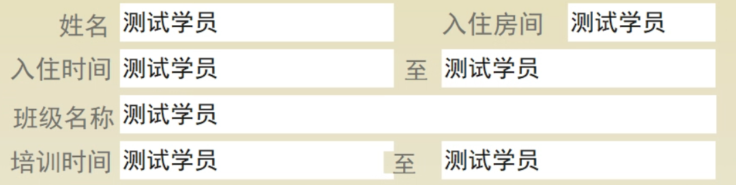
  - 自助取卡界面
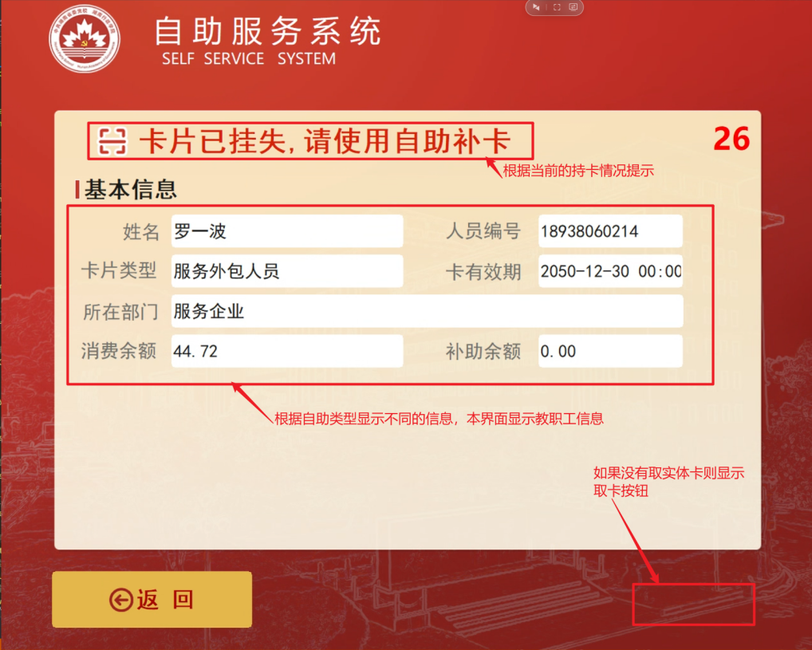
  - 自助挂失界面
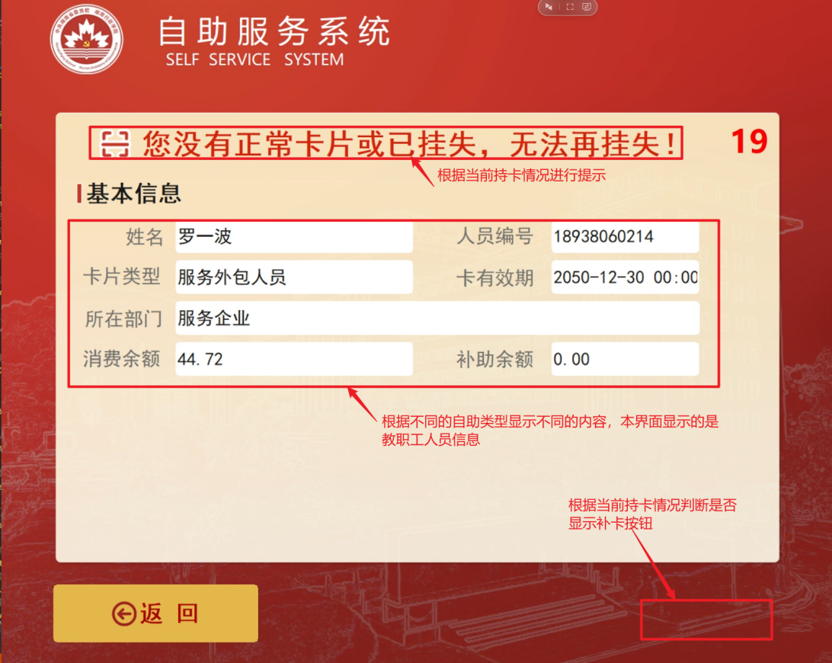
  - 自助补卡界面
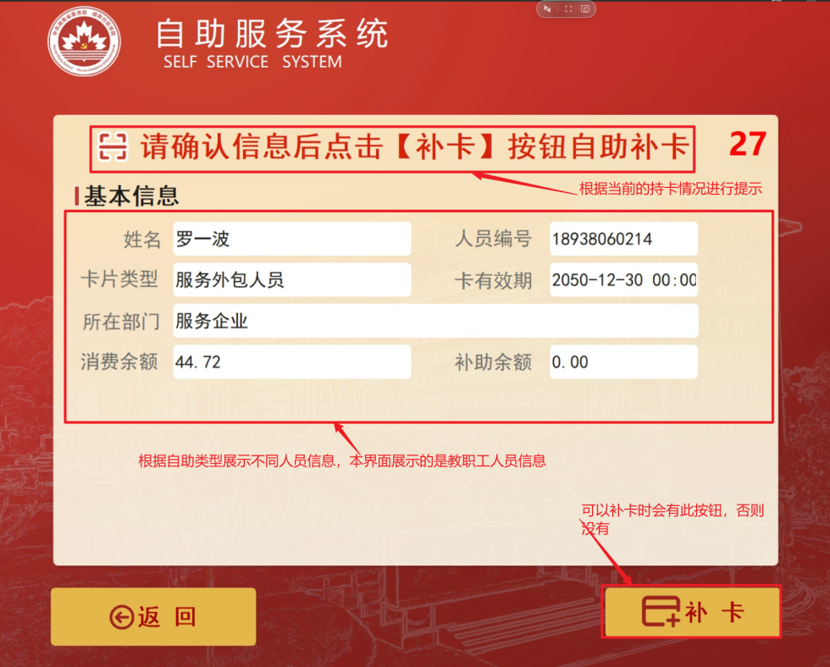
  - 自助查询界面
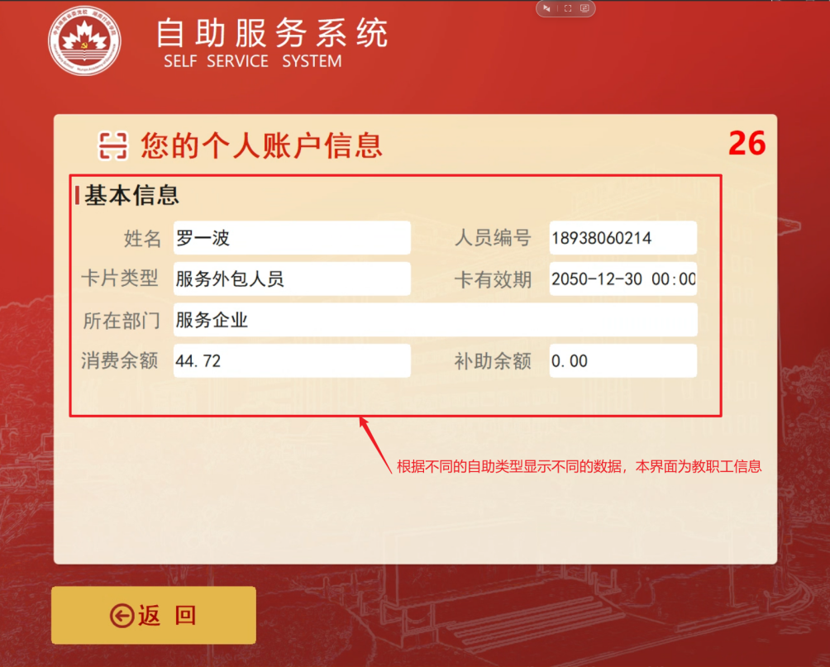
  - 自助充值界面
    - 主界面
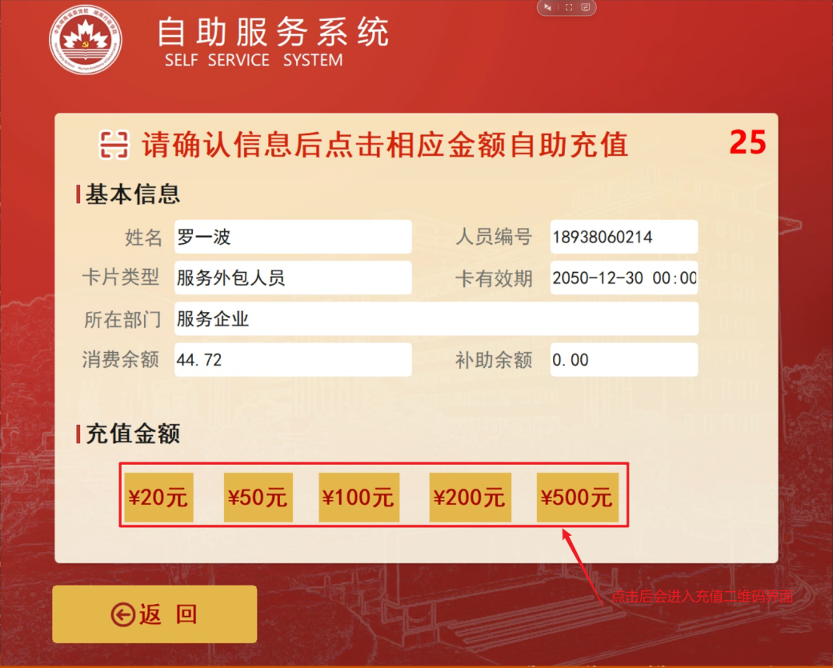
  - 二维码界面
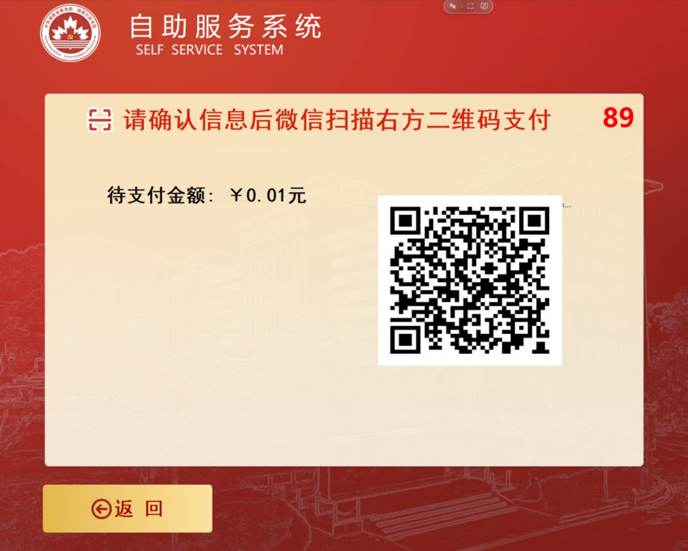
  - 自助报到界面
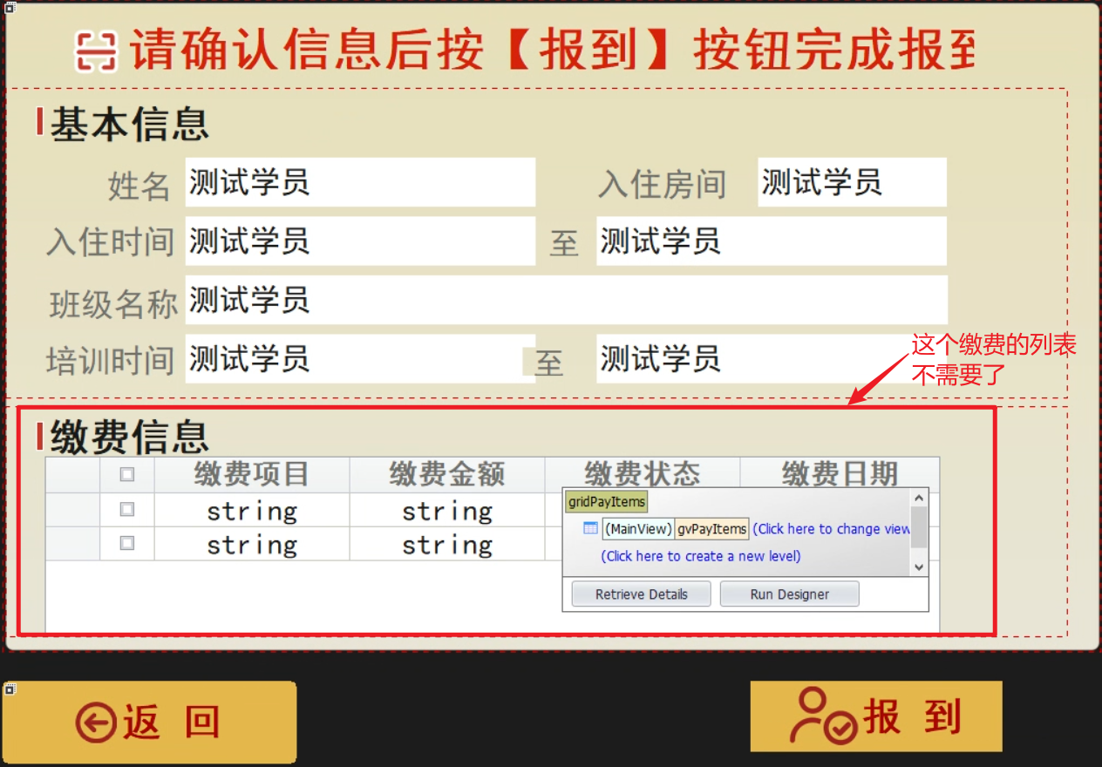
  - 卡片操作过程界面
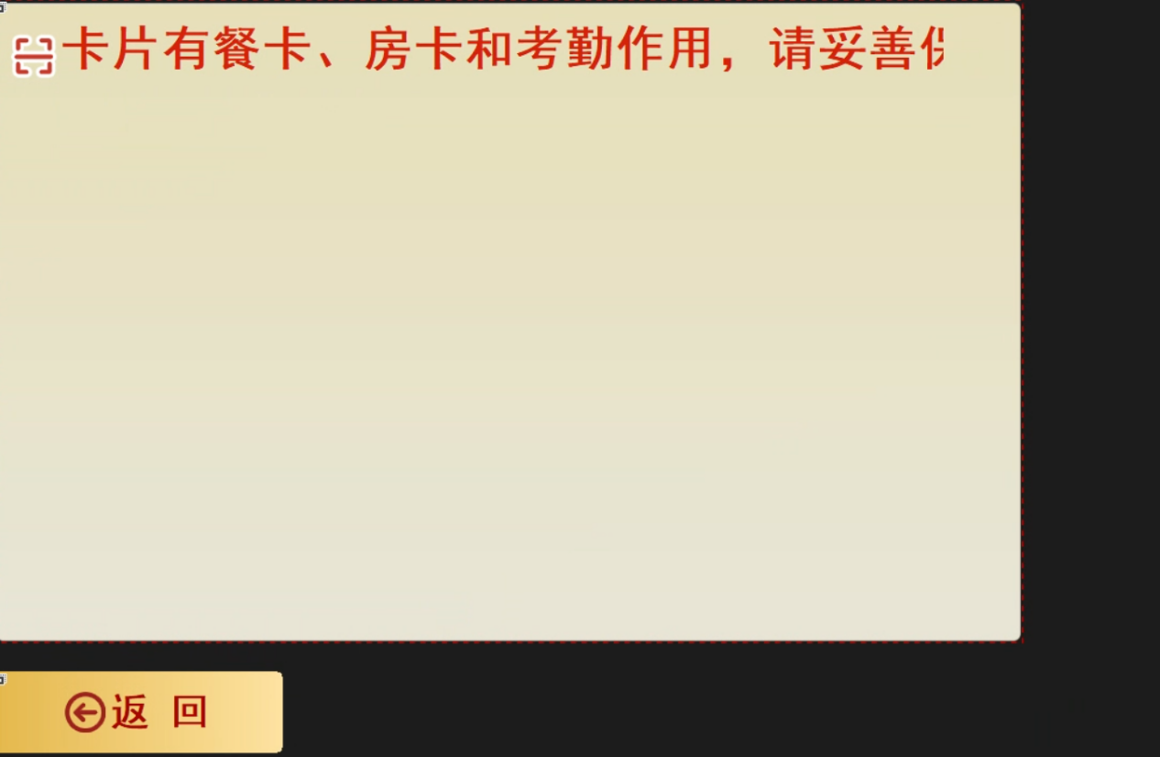
  - 操作完成界面
完成界面实际就是完成后人员的展示界面，和前面的界面相似
- 上部提示操作完成
- 中间根据自助类型展示教职工和学员的信息
- 下面只有退出按钮
  - 退出自助界面
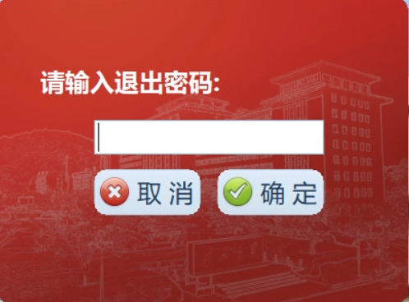

卡务中心界面
  - 登录页面
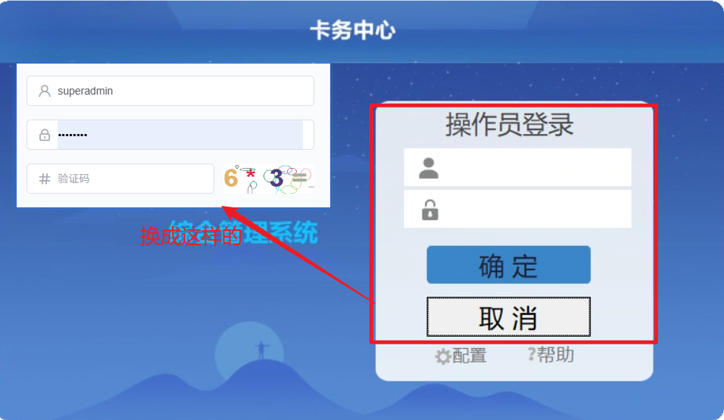
  - 主界面
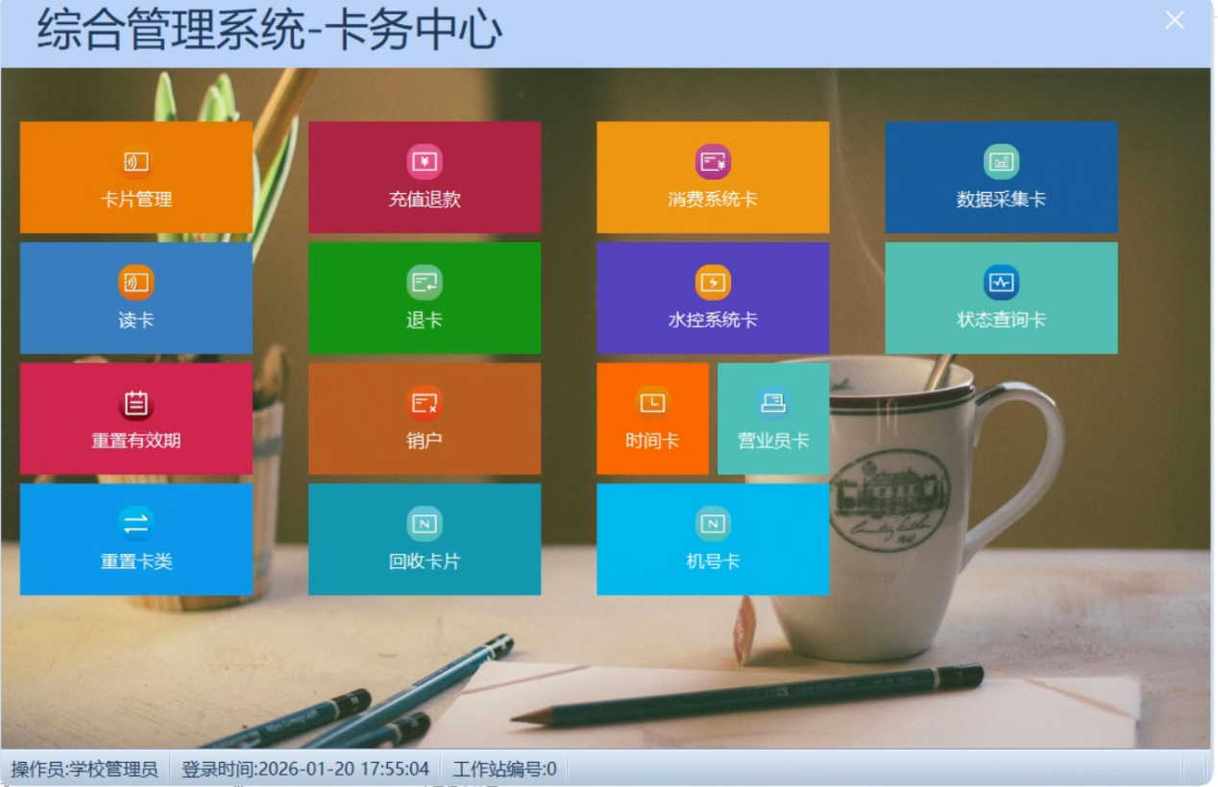
  - 卡片管理界面
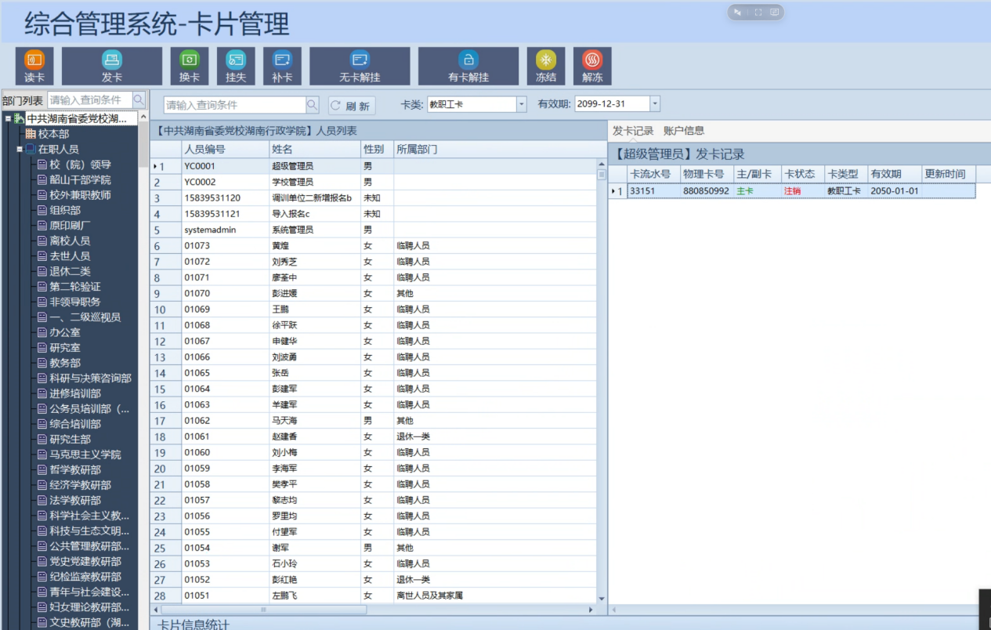
  - 重置有效期界面
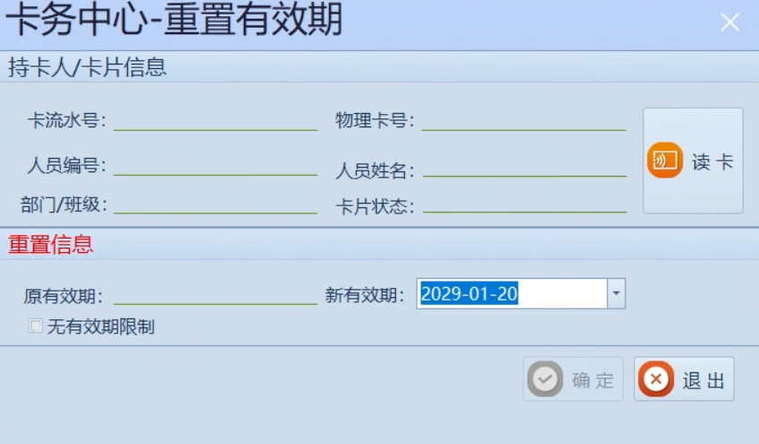
  - 重置卡类界面
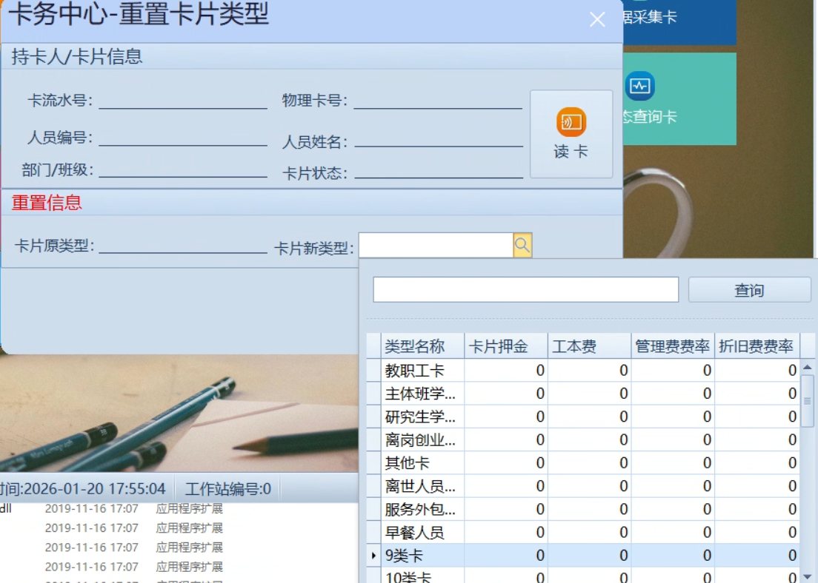
  - 充值退款界面
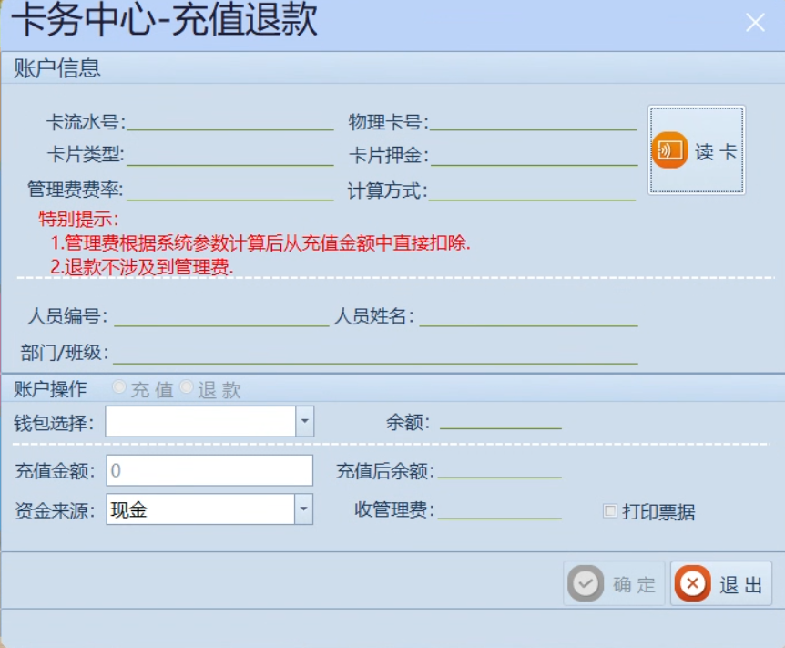
  - 退卡界面
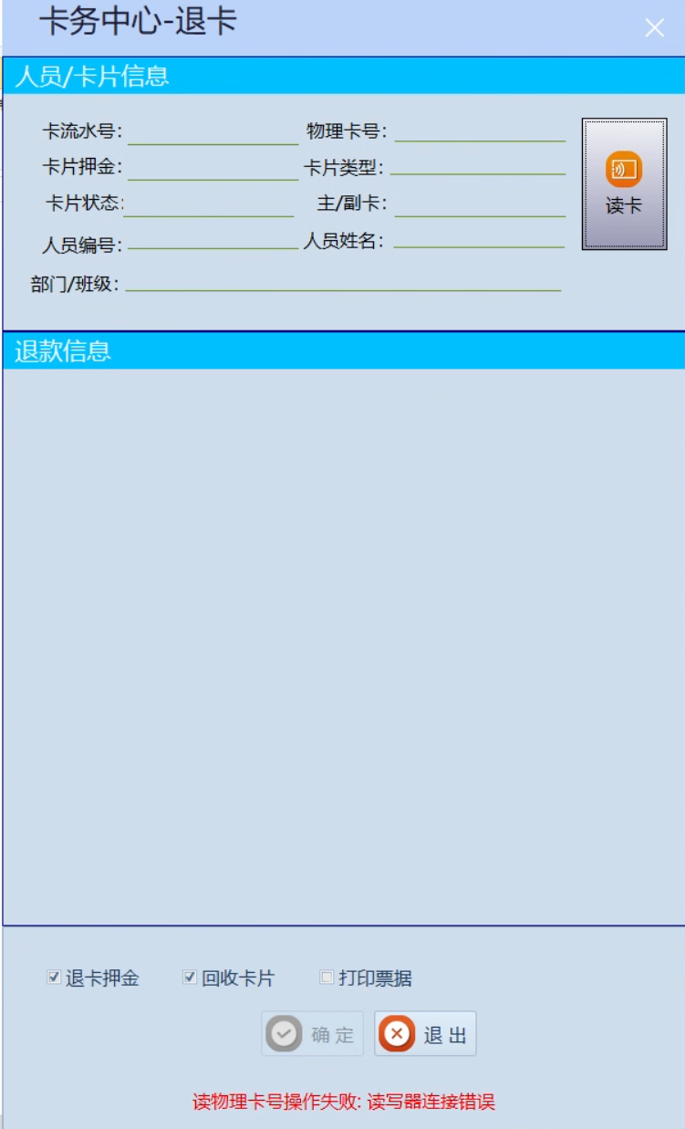
  - 读卡界面
